Opis Przedmiotu Zamówienia

L.p. |  | Wyszczególnienie i opis | Ilość  (szt.) | Miejsce dostawy
1 | Lampka na biurko  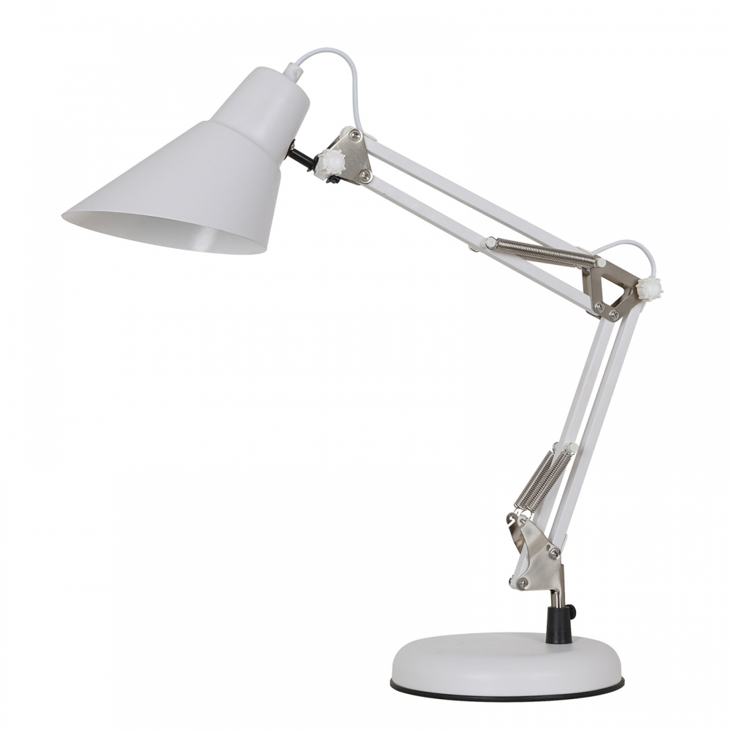  Zdjęcie poglądowe | Wykonana ze stali, klosz i ramię regulowane, źródło światła: żarówka LED lub żarówka o mocy max. 40W, kolor: biały, napięcie sieciowe 230 V, przewód zasilający z włącznikiem | 1 | Klub seniora przy DPS im. Matki Teresy z Kalkuty ul. Bartosza Głowackiego 26,  Lublin
2 | Żyrandol  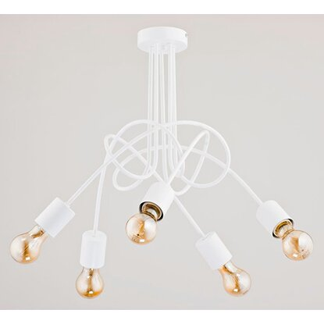  Zdjęcie poglądowe | Wykonany z metalu w kolorze białym. 5 źródeł światła, żarówki E27, powyginane ramiona żyrandola, mocowany sufitowo, napięcie sieciowe 230 V | 2 | Klub seniora przy DPS im. Matki Teresy z Kalkuty ul. Bartosza Głowackiego 26,  Lublin
3 | Lampka nocna z abażurem  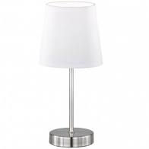  Zdjęcie poglądowe | Wykonana ze stali nierdzewnej, abażur z tkaniny w kolorze białym. Jedno źródło światła. Wysokość min. 35 cm, moc min. 40 W. Klasa energetyczna min. A+, napięcie sieciowe 230 V, przewód zasilający, z włącznikiem | 4 | Centrum Rozwoju i Integracji Społecznej Osób z Niepełnosprawnością Intelektualną ul. Bartosza Głowackiego 26a, Lublin
4 | Lampka nocna biała  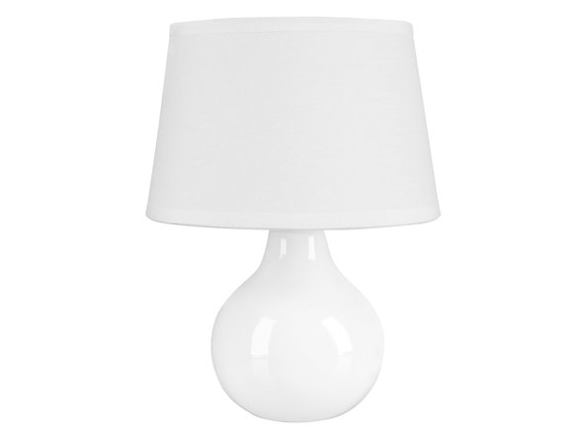  Zdjęcie poglądowe | Ceramiczna podstawa, abażur wykonany z tkaniny w kolorze białym. Jedno źródło światła. Wysokość min. 20 cm, moc min. 40 W, napięcie sieciowe 230 V, przewód zasilający, z włącznikiem | 7 | Centrum Rozwoju i Integracji Społecznej Osób z Niepełnosprawnością Intelektualną ul. Bartosza Głowackiego 26a, Lublin
5 | Lampka nocna na klips  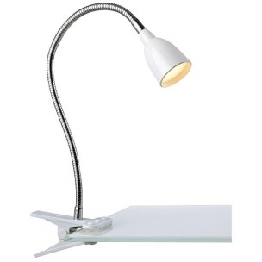  Zdjęcie poglądowe | Lampka nocna na klips, LED, ruchome ramię lampy, napięcie sieciowe 230 V, przewód zasilający,z włącznikiem | 1 | Centrum Rozwoju i Integracji Społecznej Osób z Niepełnosprawnością Intelektualną ul. Bartosza Głowackiego 26a, Lublin
6 | Lampka nocna z abażurem i ściemniaczem  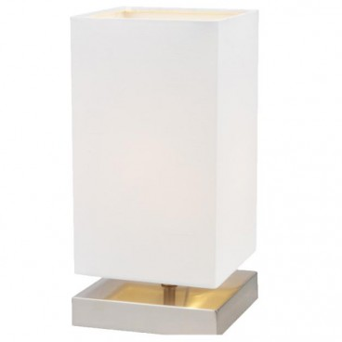  Zdjęcie poglądowe | Lampka nocna z abażurem i ściemniaczem (klosz w dowolnym kształcie), Klosz wykonany z tkaniny, wysokość min.24 cm. Moc min. 40 W, klasa energetyczna min. A+, napięcie sieciowe 230 V, przewód zasilający, z włącznikiem | 1 | Centrum Rozwoju i Integracji Społecznej Osób z Niepełnosprawnością Intelektualną ul. Bartosza Głowackiego 26a, Lublin
7 | Lampa stojąca  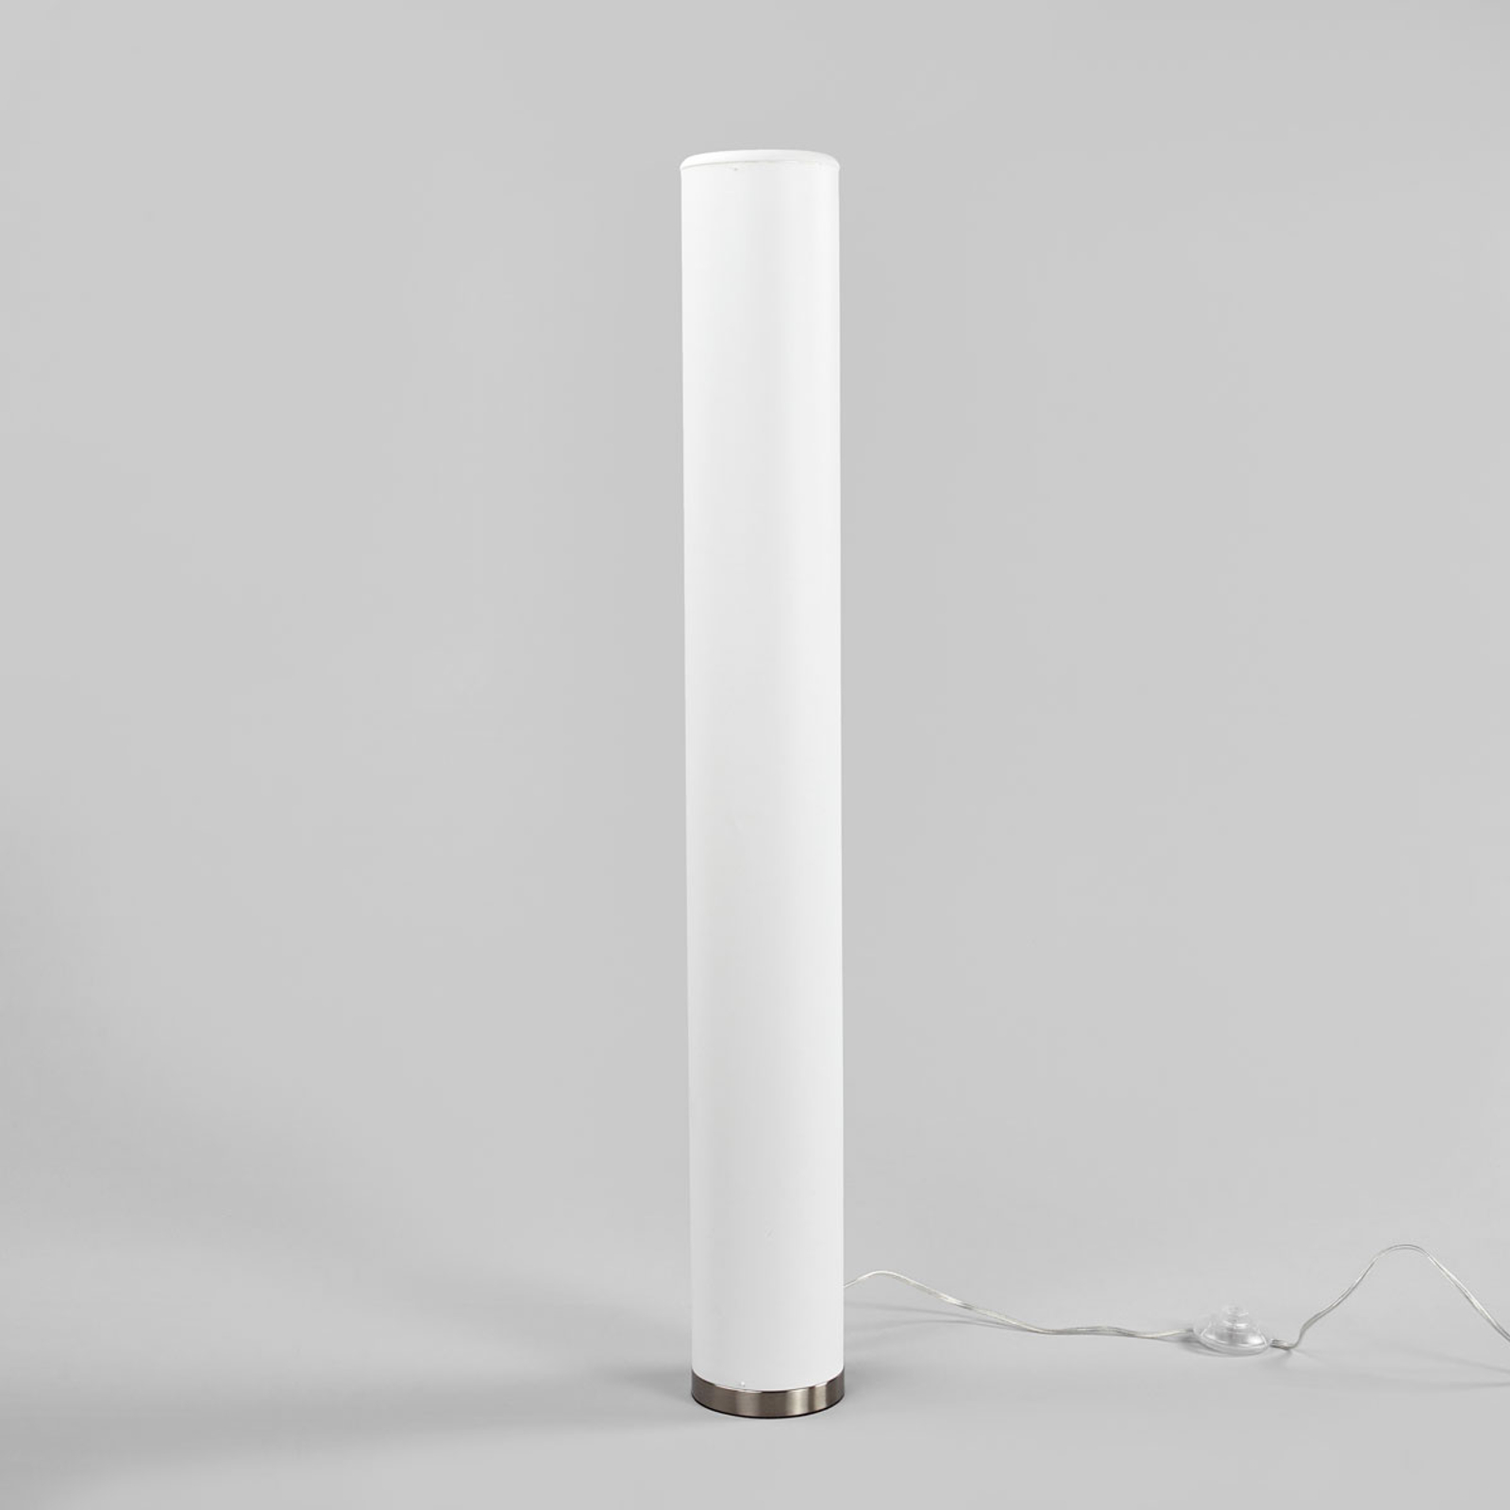  Zdjęcie poglądowe | Lampa podłogowa w kształcie rury o wysokości minimum 100 cm i średnicy minimum 15 cm , materiał tworzywo sztuczne, metal, oświetlenie LED z możliwością zmiany kolorów oraz wbudowanym ściemniaczem, pilot w zestawie, napięcie sieciowe 230 V, przewód zasilający, z włącznikiem | 2 | Klub seniora przy DPS im. Św. Jana Pawła II, ul. Ametystowa 22, Lublin
8 | Lampa stojąca  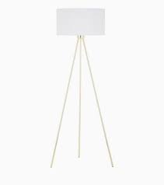  Zdjęcie poglądowe | Trzy drewniane nogi, abażur w kolorze białym nogi kolor brąz lub czerń wysokość od 150 do 170 cm, napięcie sieciowe 230 V, przewód zasilający, z włącznikiem | 1 | Klub seniora przy DPS Betania, Aleja Kraśnicka 223, Lublin
9 | Lampa stolikowa  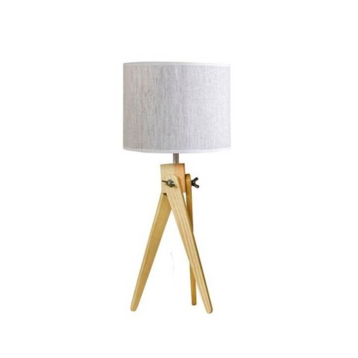  Zdjęcie poglądowe | Lampa zbliżona do podłogowej  Wymiary lampy:  wysokość minimum 44 cm  rozstaw nóżek minimum 15 cm  średnica klosza minimum 20 cm  wysokość klosza minimum 15 cm  Materiał stopy: drewno, stal nierdzewna  Typ źródła światła: E27  Ilość źródeł światła: 1  Moc max.: 60 W , napięcie sieciowe 230 V, przewód zasilający, z włącznikiem | 4 | Klub seniora przy DPS Betania, Aleja Kraśnicka 223, Lublin

